Тема. А над світом українська вишивка цвіте
Завдання 1.
Подивіться відео за посиланням.
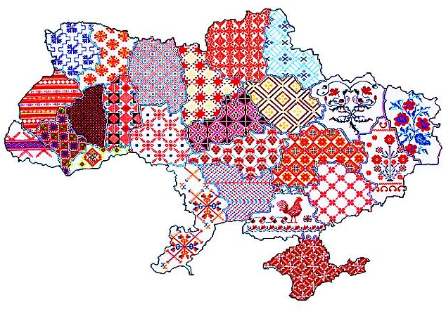
https://www.youtube.com/watch?v=6aidVciIKC0
Вишиванка - символ Батьківщини,
Дзеркало народної душі,
В колисанці купані хвилини,
Світло і тривоги у вірші.
- Українська сорочка-вишиванка. Вона ввібрала в себе теплоту сонця і запах трави, шум гаїв і голубінь небес, всю розкіш землі і смуток чарівної пісні. Це не лише витвір мистецтва, а й наш оберіг. 21 травня ми відмічаємо Всесвітній день вишива́нки - свято, яке покликане зберегти споконвічні народні традиції створення та носіння вишитого українського одягу. У цей день кожен охочий долучається до свята, одягнувши вишиванку. Свято вишиванки було запроваджене у 2006 році. Ідею проведення акції «Всесвітній день вишиванки» запропонувала Леся Воронюк, студентка Чернівецького національного університету імені Юрія Федьковича. Однокурсники дівчини часто приходили на пари у гарних вишитих сорочках, тож вона і запропонувала вибрати один день та вбратися у національний одяг разом. Спочатку ідею підтримала лише частина студентів, але незабаром вона набула поширення не лише у Чернівцях, а й в інших містах. Насправді, День вишиванки не вимагає якихось особливих акцій чи заходів, достатньо лише відповідно вбратися і ви вже стаєте частиною святкування. Але з ініціативи звичайних людей почали проводитися різноманітні ярмарки, концерти, конкурси, флешмоби.
Завдання 2. Дидактична гра «Яка українська вишиванка?»
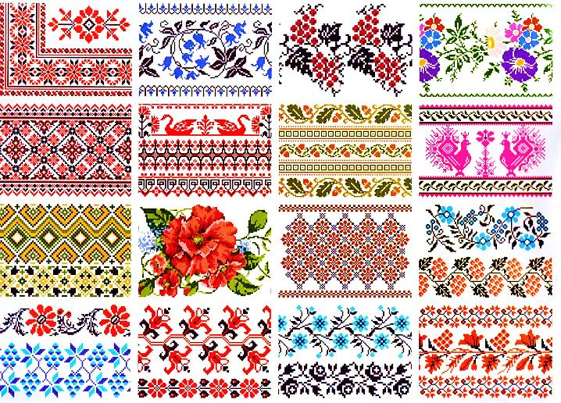
- А давайте, діти, спробуємо підібрати гарні слова про українську вишиванку.
- Українська сорочка яка? (вишита, біла, святкова, гарна, кольорова). А ви знаєте, що кожен колір має свою мову.
Червоний колір – означає символ любові і щирості. Синій колір – символ неба, сили і здоров’я. Жовтий колір – символ сонця і хліба. Зелений – символ життя, рослинного світу.
- Діти, зверніть, увагу, що орнаменти на вишиванках різні: геометричні і рослинні. З чого складаються геометричні орнаменти? (з трикутників, хрестиків, прямих та хвилястих ліній, квадратів, кружечків, прямокутників). А з чого складається рослинний орнамент? (з квітів, пелюсток, листочків).
Завдання 3. Творча гра «Склади віршик»
- Діти, з допомогою батьків, доберіть потрібні слова і складіть віршовані рядки.
Одягну український віночок –затанцюю веселий …(таночок).
Гарні хлопці стоять біля ганку, а на них сорочки – … (вишиванки).
Я танцюю гопак залюбки, адже в мене зручні … (чобітки).
Вишиванку везу на гостинець: пам’ятайте, що я – …(українець)!
- Найкращий оберіг - вишита сорочка, бо вона захищає не тільки тіло від хвороб, але й душу від злих духів. Традиційно в Україні сорочку вишивала мати для сина чи доньки, вкладаючи у цей виріб свою любов, думи, мрії і світлі надії.
Вдягни, дитино, рідну вишиванку
І з чистим серцем в білий світ іди.
Вона зігріє сонцем на світанку
І оберегом стане від біди.
Подивіться відео за посиланням.
https://www.youtube.com/watch?v=OoCECorpbsg
- Зараз я вам розповім легенду, як вишита сорочка врятувала життя дітям. Умощуйтеся на стільчики і слухайте уважно. А було це так... Прийшло на землю зло. Тягнуло за собою всіх - і чоловіків, і жінок. І вже почало наближатися до маленьких діток. З’явився матерям Ангел і сказав вишити дітям сорочки хрестиком. Цілу ніч матусі вишивали і молились, щоб уберегти дітей від зла. Коли сонце проснулося, зло прийшло, та не знайшло хатини, куди б воно могло зайти! Діти, чому зло не змогло зайти до хати? Бо матусі вишили сорочки-обереги своїм дітям.
Руханка «Бабусина вишиванка»
- Пропоную порухатися під цікаву пісню про бабусину вишиванку, якщо біля вас будуть в цей час бабусі, потанцюйте разом.
Подивіться відео за посиланням.
https://www.youtube.com/watch?v=KqJYo9ii9K0
Завдання 4. Творча робота «Прикрась сорочку»
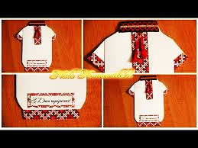
- Давайте ми власноруч створимо обереги, що захищатимуть нас від лиха та зла.
Попросіть батьків, бабусь чи дідусів, сестричок або братиків, щоб допомогли вам виготовити оригамі-вишиванку.
Підготуйте необхідні матеріали:
аркуш білого паперу;
кольорові олівці;
кольоровий папір;
кольорові нитки чи стрічки.
Подивіться відео за посиланням.
https://www.youtube.com/watch?v=YE3btpHBnAk
Завдання 5. Фотоконкурс-селфі у вишиванках.
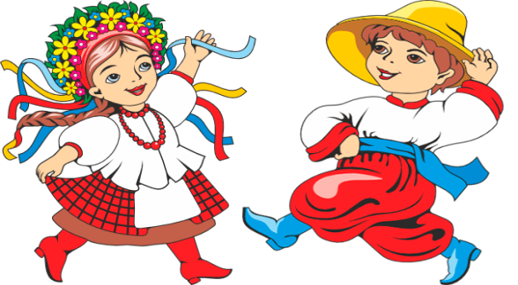
- Сфотографуйтеся у вишитих сорочках, готові світлини можете викладати в нашій групі у Вайбері.
Ми є діти українські, хлопці та дівчата.
Рідний край наш Україна, красна та багата.
Гарні вишиванки, стрічки і намисто,
Одяг український, одяг променистий.
Наші вишиванки — мов оті віночки!
Справжні українці — в вишитій сорочці.
- Зберігайте знання про українські вишиванки, шануйте, пам’ятайте рідну історію!
Підготувала вихователь Добрань Н. В.

